河南省虞城高中2012届毕业班第一次月考
生物试题
本试卷分第Ⅰ卷（选择题）和第Ⅱ卷（非选择题）两部分。

第Ⅰ卷（共50分）

一、选择题（每小题只有一个正确答案，25×2＝50分）

1．下列叙述错误的是 （ ）
A．SARS病毒虽不具有细胞结构，但其体内也存在遗传物质

B．大肠杆菌和酵母菌的体内都没有以核膜为界限的细胞核
C．植物细胞存在核酸、蛋白质、细胞核和细胞壁等物质或结构

D．蓝藻体内没有叶绿体，但含有藻蓝素和叶绿素
2．下图是显微镜下观察到的几种细胞或组织图像，图中能表示生命系统个体层次的是（ ）
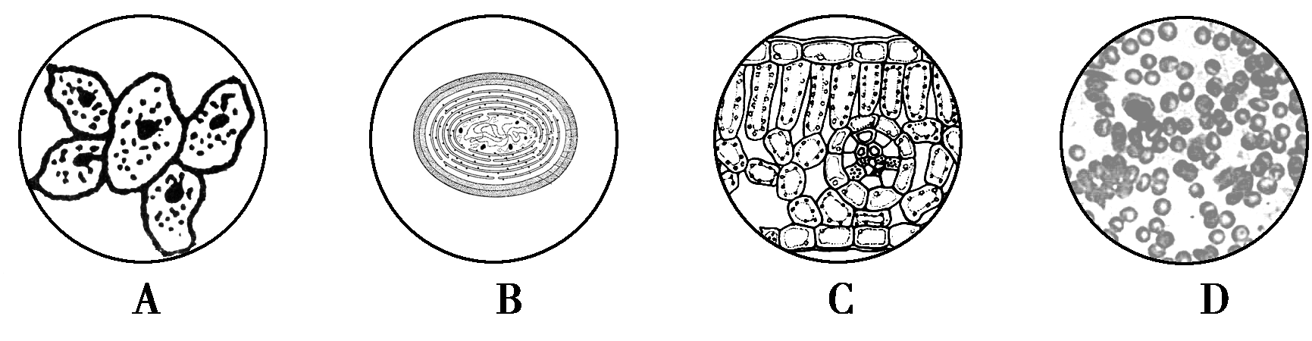

3．下列无机盐的含量、存在形式和生理作用的叙述中不正确的是 （ ）
A．无机盐在细胞内含量很少，主要以离子形式存在；具有维持渗透压、酸碱度及细胞正常生命活动的功能
B．人体内Na⁺主要存在于细胞内液，K⁺主要存在于细胞外液，血液中Ga²⁺缺乏时导致肌肉抽搐
C．某些无机盐是细胞内一些大分子物质的组成成分，如Fe参与血红蛋白的构成，Mg参与叶绿素的形成
D．氮是植物体内的重要元素之一，酶、核酸、ATP中都含有氮元素
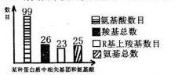
4．有关图中蛋白质的叙述，正确的是（ ）

A．此蛋白质的R基中共含有22个氨基
B．共有95个肽键
C．此蛋白质共有2条肽链
D．99个氨基酸形成此蛋白质时，共减少分子质量 1764
5．下列与元素和化合物有关的说法中，正确的是 （ ）
A．耐旱的仙人掌活细胞中含量最高的化合物是蛋白质
B．生物体内携带氨基酸进入核糖体的有机物不含S元素
C．微量元素Mg是合成叶绿素所必需的
D．细胞中的无机盐大多数以化合物形式存在
6．下列关于细胞的叙述，正确的是 （ ）

A．原核生物的细胞结构中没有线粒体，只能通过无氧呼吸获得能量
B．核糖体是细胞内蛋白质的“装配机器”，由蛋白质和mRNA组成

C．细胞分化、衰老和癌变都会导致细胞的形态、结构和功能发生变化
D．蓝藻细胞有丝分裂前后，染色体数目一般不发生改变
7．细胞是生物体结构和功能的基本单位。组成生物体的活细胞都具有 （ ）
A．选择透过性膜 B．遗传物质
C．细胞周期 D．有氧呼吸酶
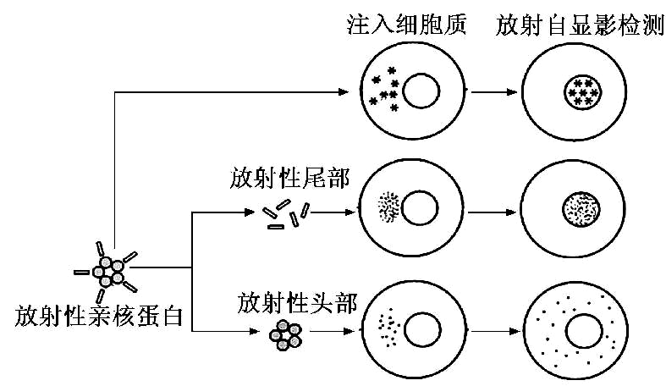
8．核孔是具有选择性的核质交换通道，亲核蛋白需通过核孔进入细胞核发挥功能。右图为非洲爪蟾卵母细胞亲核蛋白注射实验，下列相关叙述正确的是

A．亲核蛋白进入细胞核由头部决定
B．亲核蛋白进入细胞核不需要载体
C．亲核蛋白进入细胞核需要消耗能量
D．亲核蛋白进入细胞核的方式与葡萄糖进入红细胞相同

9．（2011北京高考）下列与细胞内物质运输有关的叙述，正确的是 （ ）
A．叶绿体合成的ATP通过核孔进入细胞核
B．氢离子可以通过扩散作用进入液泡内
C．溶酶体内的酶由内质网形成的小泡（囊泡）运入
D．内质网的膜结构成分可以转移到细胞膜中
10．（2011福建高考）下列关于人体细胞代谢场所的叙述，正确的是 （ ）
A．乳酸产生的场所是线粒体
B．雌性激素合成的场所是核糖体
C．血红蛋白合成的场所是高尔基体
D．胰岛素基因转录的场所是细胞核
11．实验中用³⁵S标记一定量的氨基酸，来培养某哺乳动物的乳腺细胞，测得与合成和分泌乳蛋白相关的一些细胞器上放射性强度的变化曲线如图甲所示，以及在此过程中有关的细胞结构膜面积的变化曲线如图乙所示。图中曲线所指代的细胞结构相同的是
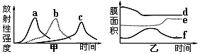

A．b和f B．c和f C．a和e D．a和d

12．下列哪项不是生物膜系统在细胞生命活动中的主要作用（ ）
A．在细胞内外的信息传递等过程中起决定性作用
B．使核内遗传信息的传递不受细胞质的影响
C．广阔的膜面积为酶提供大量的附着位点
D．使细胞的结构与功能区域化

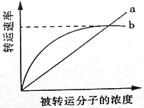
13．由图中曲线a、b表示物质跨膜运输的两种方式，下列表
述正确的是 （ ）

A．脂溶性小分子物质不能通过方式a运输
B．与方式a有关的载体蛋白覆盖于细胞膜表面
C．方式b的最大转运速率与载体蛋白数量有关。
D．抑制细胞呼吸对方式a和b的转运速率均有影响

14．（2011全国卷）将紫色洋葱在完全营养液中浸泡一段时间，撕取外表皮，先用浓度为0.3g.mL的蔗糖溶液处理，细胞发生质壁分离后，立即将外表皮放入蒸馏水中，直到细胞中的水分不再增加。在该实验中，蔗糖溶液处理前外表皮细胞液的浓度为甲，细胞中的水分不再增加时外表皮细胞液的浓度为乙，则甲、乙的关系，以及实验过程中水分进出细胞的方式为 （ ）
A．甲<乙，被动运输 B．甲>乙，被动运输
C．甲>乙，主动运输 D．甲=乙，主动运输
15．提取鼠肝脏细胞的线粒体为实验材料，向盛有线粒体的试管中注入丙酮酸时，测得氧的消耗量较大；当注入葡萄糖时，测得氧的消耗量几乎为零；同时注入细胞质基质和葡萄糖时，氧消耗量又较大。对上述实验结果的解释不正确的是（ ）
A．丙酮酸彻底分解和水的生成过程都是在线粒体内进行的
B．在线粒体内不能完成葡萄糖的分解，但能完成丙酮酸的分解
C．葡萄糖分解成丙酮酸是在细胞质基质中完成的
D．有氧呼吸中，水的参与和生成都是在细胞质基质中进行的
16.科学家对单细胞伞藻的幼体嫁接：将甲的伞柄嫁接到乙的假根上，请判断图中X“帽”为
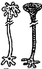
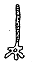
乙 甲
伞柄（甲）
细胞核
假根（乙）
X
菊花形帽 伞形帽

A．菊花形帽 B．伞形帽
C．两种帽的中间类型 D．不可能长出“帽”的形状
17．下图为细胞间信息传递的几种方式示意图，下面有关说法不正确的是（ ）

A．图甲内分泌细胞产生的激素若是胰岛素，则靶细胞主要是肝细胞和肌细胞

B. 图乙可以表示精子与卵细胞结合时的信息交流方式

C. 图丙中靶细胞若是神经细胞，则细胞之间可以发生电信号→化学信号→电信号的转变

D. 上图三种方式中信息的传递都需要细胞膜上载体的协助

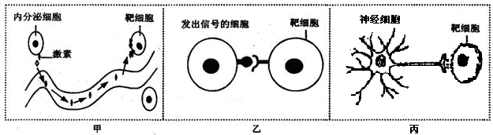
18．下列有关酶的实验设计思路正确的是（ ）

A．利用过氧化氢和过氧化氢酶探究温度对酶活性的影响

B．利用淀粉、蔗糖、淀粉酶和碘液验证酶的专一性

C．利用过氧化氢、新鲜的猪肝研磨液和氯化铁溶液研究酶的高效性

D．利用胃蛋白酶、蛋清和pH分别为3、7、11的缓冲液验证pH对酶活性的影响
19．下列各项应用中，主要是利用细胞呼吸原理的是 （ ）
①手指受伤时，选择透气的消毒纱布包扎
②稻田定期排水 ③利用葡萄、粮食和酵母菌制酒
④光下适当增加作物环境中二氧化碳的浓度
A．①②③④ B．①②③ C．②③④ D．①③④
20．下列有关酶的叙述正确的是
A．酶的基本组成单位是氨基酸和脱氧核糖核苷酸
B．酶通过为反应物供能和降低活化能来提高化学反应速率
C．DNA连接酶可连接DNA双链的氢键，使双链延伸
D．在动物细胞培养中，胰蛋白酶可将组织分散成单个细胞
21．ATP是细胞内的能量通货，下列关于ATP的叙述中，不正确的是 （ ）
A．ATP在细胞内需要量大，但是含量很少

B．所有生物的细胞合成ATP所需要的能量都来自于呼吸作用
C．呼吸作用释放的能量中，通过热能散失的多于合成ATP的

D．相同质量的脂肪氧化分解合成的ATP比糖类多
22．下列关于植物光合作用和细胞呼吸的叙述，正确的是 （ ）

A．无氧和零下低温环境有利于水果的保鲜
B．CO₂的固定过程发生在叶绿体中，C₆H₁₂O₆分解成CO₂的过程发生在线粒体中
C．光合作用过程中光能转变为化学能，细胞呼吸过程中化学能转变为热能和ATP
D．夏季连续阴天，大棚中白天适当增加光照，夜晚适当降低温度，可提高作物产量
23．取某种植物生长状态一致的新鲜叶片，用打孔器打出若干圆片，圆片平均分成甲．乙．丙三组，每组各置于一个密闭装置内，并分别给予a、b、c三种不同强度的光照，其他条件一致。照光相同时间后，测得各装置内氧气的增加量如图所示，下列叙述错误的是：
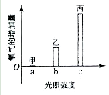

A．装置内增加的氧气来自于水
B．光照强度为a时，光合作用停止
C．丙组装置内的CO₂含量照光后比照光前低
D．该图反映了光合作用强度与光照强度的关系

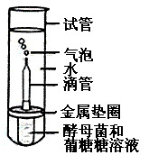
24．（2011山东）某兴趣小组在室温下进行了酵母菌无氧呼吸的探究实验（如图）。
下列分析错误的是 （ ）
A．滴管中冒出的气泡是反应产生CO₂的结果
B．试管中加水的主要目的是制造无氧环境
C．若试管中的水换成冷水，气泡释放速率下降
D．被分解的葡萄糖中的能量一部分转移至ATP，其余的存留在酒精中

25．某学校生物兴趣小组用伊乐藻进行光合作用的实验，将一枝伊乐藻浸在加有适宜培养液的大试管中，以白炽灯作为光源，移动白炽灯调节其与大试管的距离，分别在10℃、20℃和30℃下进行实验，观察并记录不同距离下单位时间枝条产生的气泡数目，结果如图所示。下列相关叙述不正确的是 （ ）

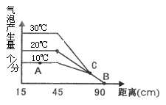
A．该实验研究的是光照强度和温度对光合速率的影响
B．A点和C点的限制因素分别为温度和光照强度
C．B点条件下伊乐藻能进行光合作用
D．若在缺镁的培养液中进行此实验则B点向右移动

第Ⅱ卷 (非选择题 本题包括6小题，共50分)
二、非选择题（共50分）
26．（2011福建高考）（5分）使用染色剂染色是生物学实验常用的方法，某同学对有关实验做了如下归纳：

实验 | 观察对象 | 染色剂 | 实验结果
① | 花生子叶细胞的脂肪颗粒 | 苏丹Ⅲ | 脂肪颗粒被染成橘黄色
② | 人口腔上皮细胞中的DNA和RNA分布 | 吡罗红甲基绿 | 细胞内染成绿色的面积显著大于染成红色的面积
③ | 人口腔上皮细胞中的线粒体 | 健那绿 | 线粒体呈现蓝绿色
④ | 洋葱根尖分生组织细胞的有丝分裂 | 龙胆紫 | 间期细胞不着色，分裂期细胞染色体着色

（1）上述实验结果的归纳，正确的有_______（实验序号）。
（2）实验②和实验④在染色之前，都使用了一定浓度的盐酸处理。其中，实验②用盐酸的作用是______，加速染色剂进入细胞；实验④用盐酸与酒精混合，对材料进行解离。在两个实验操作中，都要注意盐酸浓度，处理材料时的温度和______。
（3）健那绿使线粒体着色与线粒体内膜的酶系统有关。线粒体内膜上的酶主要催化有氧呼吸的第______阶段反应，该反应变化是___________。

27．（每空1分，共7分。）下图是人体细胞内两种重要有机物A、B的元素组成、相互关系及功能示意图，请分析并回答下面问题。
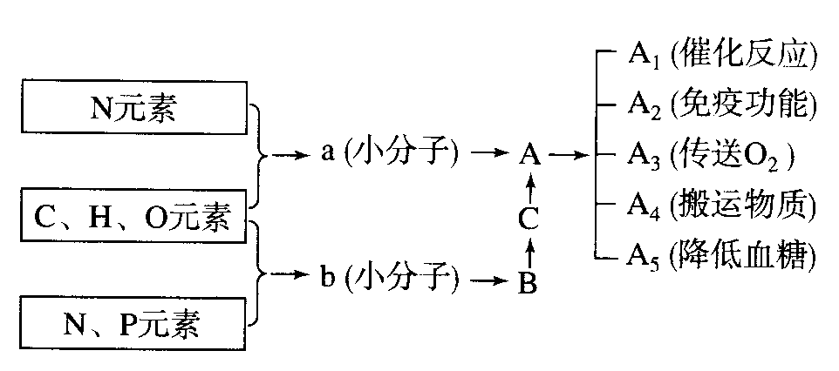

（1）A可以分为A₁、A₂、A₃等，原因是：从a构成A的方面分析是由于 ，从B分析是因为 。在人体细胞内，B→C发生的场所是 ，C→A发生的场所是 。
（2）若从细胞内提取出一种主要含有A和B的物质D，请你设计一种把D中的A除去的方法 。
（3）肝细胞和胰岛细胞内都含有相同的B，因为这些细胞都是由同一个受精卵通过
（分裂方式）产生的。
（4）与A₅形成有关的C片段在肝细胞内不存在，原因是 。

28．（8分）植物细胞可以渗透吸水或失水，将带“皮”的细嫩的茎纵切后插入两烧杯中，如下图所示。
（1）已知b侧的细胞壁比a侧的细胞壁薄，易伸展，判断30 min后可能出现的形状是（ ）
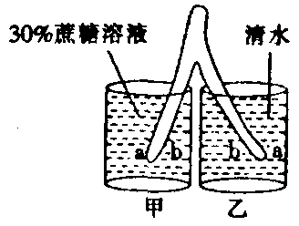
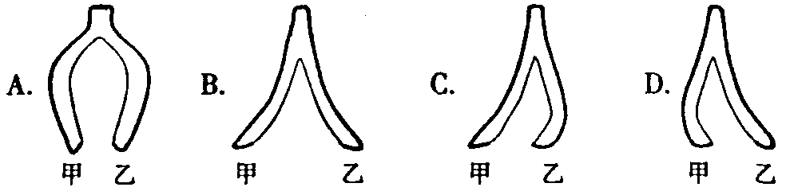

（2）将同一植物细胞依次浸于蒸馏水、0.3 mol／L蔗糖和0.5 mol／L尿素溶液中，观察原生质体的体积随时间的变化，结果如甲图所示：
①A、B、C中，表示在0.3 mol／L蔗糖溶液中的是 ，由于细胞壁的伸缩性非常小，植物细胞会发生 现象，此时，相当于半透膜的结构是 ，生物膜与半透膜的根本区别在于生物膜具有 的特性。
②若曲线C中ef段的细胞如乙图，I部位的物质是 ，若曲线B中bc段的细胞如乙图，则I、II两处的溶液渗透压的大小比较：I II
③试简要分析B、C曲线差异的原因： 。

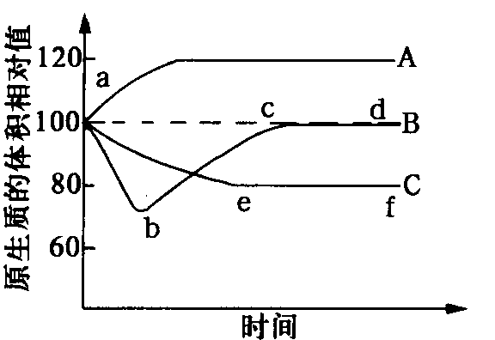
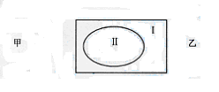

29．（10分）甲图为某植物细胞的亚显微结构模式图；乙图为甲中的两种膜结构，以及发生的生化反应；丙图为某高等动物分泌细胞。请据图回答。
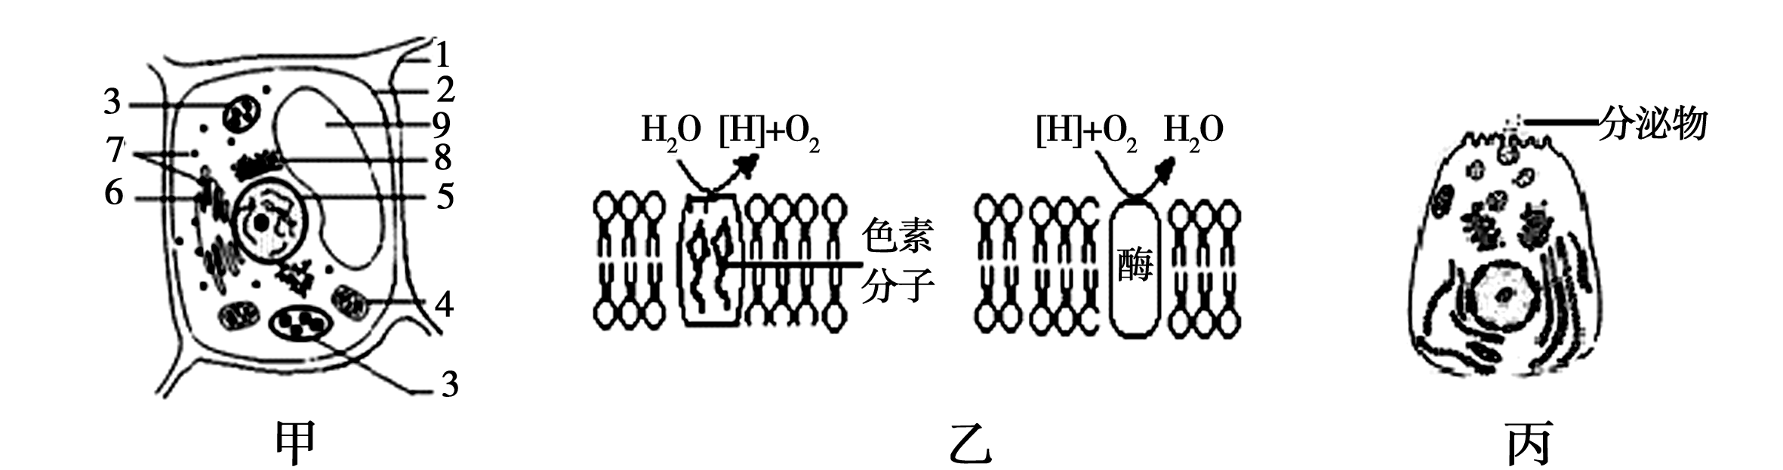
（1）假设甲图细胞为洋葱鳞片叶表皮细胞，多画的结构有 （填图中标号） ；蓝藻与甲图细胞在结构上最主要的差别是 。
（2）请写出一种鉴定甲细胞是否为活细胞的实验方法： 。
（3）图乙中的两种生物膜分别存在于图甲的 和 （填标号）中，两种生物膜除产生上述物质外，还均可产生的物质是 。
（4）影响图乙中两种膜上生化反应的主要环境因素分别是 和 。
（5）若已知丙细胞的分泌物是蛋白质类物质，除消化酶外，还可能是 等。
（6）若某人的图丙细胞的原癌基因和________发生突变，则该细胞会变为癌细胞。
30．（10分）在生物化学反应中，当底物与酶的活性部位形成互补结构时，可催化底物发生变化，如图甲I所示。酶的抑制剂是与酶结合并降低酶活性的分子。竞争性抑制剂与底物竞争酶的活性部位，非竞争性抑制剂和酶活性部位以外的其他位点结合，从而抑制酶的活性，如图甲Ⅱ、Ⅲ所示。图乙示意发生竞争性抑制和非竞争性抑制时，底物浓度与起始反应速率的变化曲线图。请据图回答下列问题：
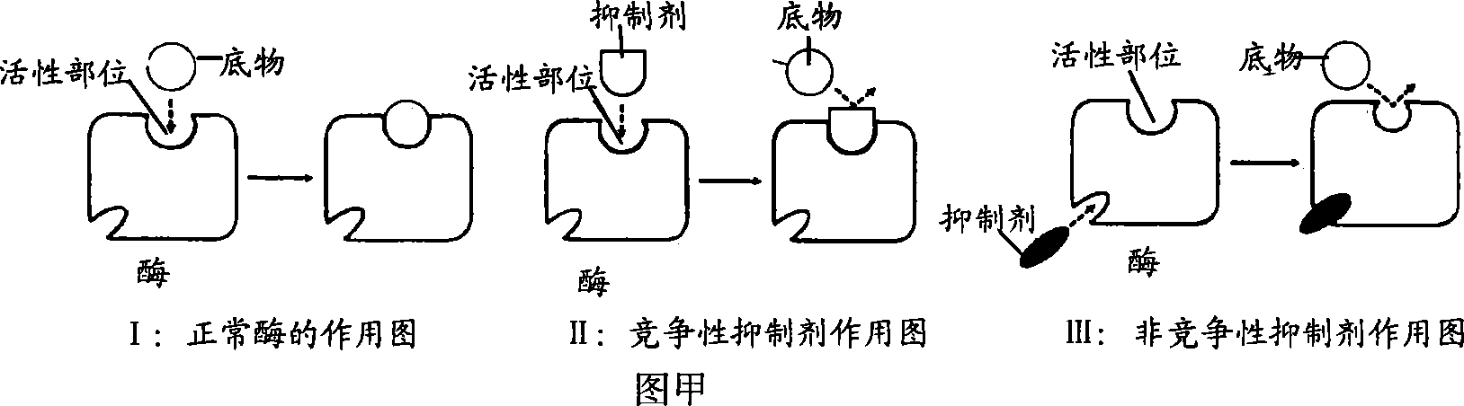

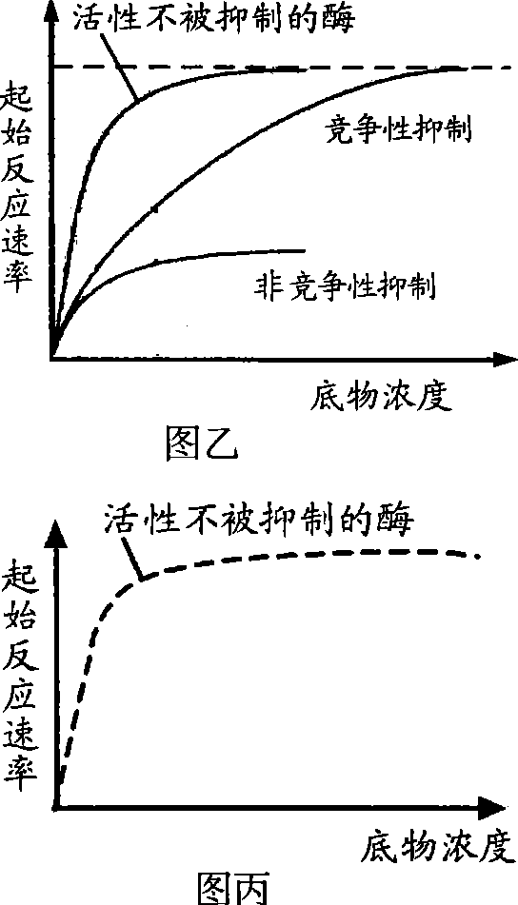
（1）当底物与酶活性部位具有互补的结构时，酶才能
与底物结合，这说明酶的催化作用具有 。

（2）青霉素的化学结构与细菌合成细胞壁的底物相似，
故能抑制细菌合成细胞壁相关的酶的活性，其原
因是 。
（3）据图乙分析，随着底物浓度升高，抑制效力变得
越来越小的是 抑制剂，原因是
。
（4）唾液淀粉酶在最适温度条件下，底物浓度与反应
速率的变化如图丙。若将温度提高5℃，请在图
丙中绘出相应变化曲线。

31．（10分）某植物A有一个很特殊的CO₂同化方式，夜间气孔开放，吸收的CO₂生成苹果酸储存在液泡中，如图一所示，白天气孔关闭，液泡中的苹果酸经脱羧作用释放CO₂用于光合作用，如图二所示。另一种植物B的CO₂同化过程如图三所示，请回答下列问题：
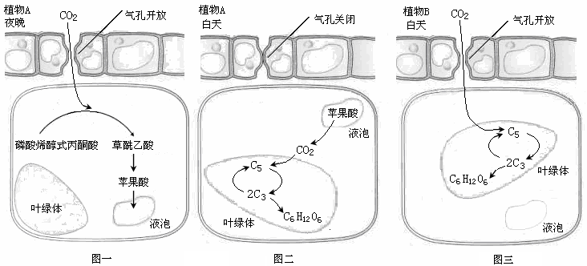
（1）白天，影响植物A光合作用强度的环境因素有________（至少填两项）。
（2）植物A夜晚能吸收CO₂，却不能合成 C₆H₁₂O₆的原因是________，白天植物A进行光合作用所需的CO₂的 有________和________。
（3）在上午10：00点时，突然降低环境中CO₂浓度后的一小段时间内，植物A和植物B细胞中C₃含量变化的差异分别是是________和________。
（4）植物A气孔开闭的特点，与其生活的环境是相适应的，推测植物A生活的环境最可能是 ________。（填“炎热干旱”或“温暖潮湿”）
（5）实验室探究光照强度对植物B生理代谢的影响时，测得相关代谢数据为：黑暗条件下，CO₂释放量为0．4 mol/cm²叶·小时；光饱和时的光照强度为2．5千勒克司；光照强度为3．0千勒克司时光合作用释放O₂量是1．0 mol/cm²叶·小时。当光照强度为2．5千勒克司时，B植物光合作用固定的CO₂量是________（mol/cm²叶·小时）；如果光照强度不变，需要进一步提高光合速率，可采取的措施是________和________。

生物参考答案
一、选择题（25×2＝50分）
1—5：BBBAB 6—10：CACDD 11—15：BBCBD
16—20：ADCBD 21—25：BDBDD

二、非选择题(除30题每空2分外，其它各题每空1分)
26．（5分）（1）①③ （2）改变细胞膜的通透性 时间
（3）三 [H]与氧结合形成水，同时释放出大量能量
27．（7分）（1）a（氨基酸）的种类不同，数目成百上千，排列顺序变化多端 B（DNA）的结构具有多样性 细胞核 细胞质
（2）利用蛋白酶除去D中的A
（3）有丝分裂
（4）基因的选择性表达
28．（8分）（1）D
（2）① C ， 质壁分离， 原生质层， 选择透过性
② 蔗糖溶液， ＜
③ 蔗糖不能透过膜，而尿素能透过膜，所以在尿素溶液中，细胞质壁分离后会自动复原
29．（10分）
（1）3 蓝藻没有核膜包被的细胞核
（2）观察植物细胞的质壁分离与复原（答案合理即可）
（3）3 4 ATP
（4）光照 氧气
（5）抗体、蛋白质类激素（胰岛素、生长激素）、血浆蛋白
（6）抑癌基因

30．（10分）（1）专一性（2分）
图丙
起始反应速率
底物浓度
活性不被抑制的酶
温度提高5℃
（2）青霉素能与这些酶的活性部位结合（2分）

（3）竞争性（2分），底物浓度越高，底物与酶活性
部位结合的机会越大（2分）

（4）见右图（2分）

31．（10分 每空1分）

（1）温度、光照强度、水分等 ( 至少写出两项 )
（2）没有光照，光反应不能正常进行，无法为暗反应提供所需的ATP、[H]
苹果酸释放的 呼吸作用产生的
（3）基本不变 下降
（4）炎热干旱
（5）1．4 增加二氧化碳浓度 适当提高温度

